Gazzetta Ufficiale del Regno d’Italia n. 77 del 31 marzo 1862

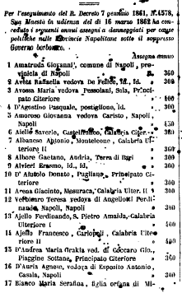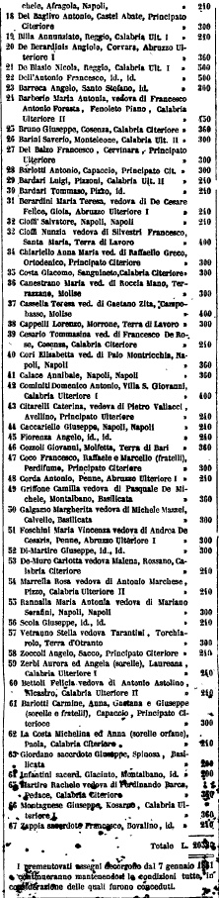

Gazzetta Ufficiale del Regno d’Italia n. 87 dell’ 11 aprile 1862
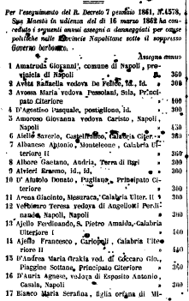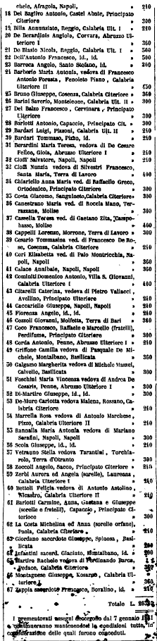

Gazzetta Ufficiale del Regno d’Italia n. 100 del 26 aprile 1862

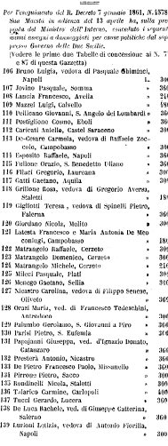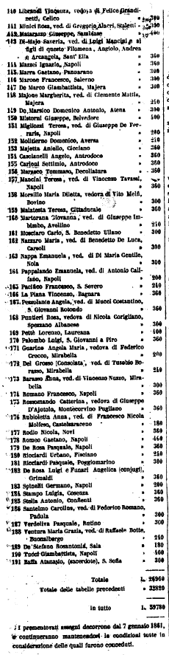

Gazzetta Ufficiale del Regno d’Italia n. 131 del 3 giugno 1862
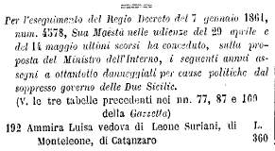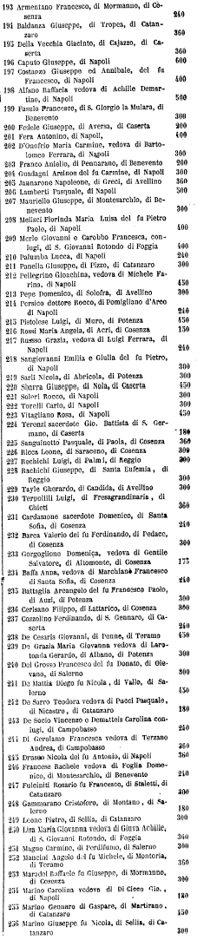

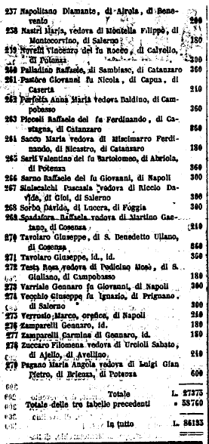

Gazzetta Ufficiale del Regno d’Italia n. 159 del 7 luglio 1862
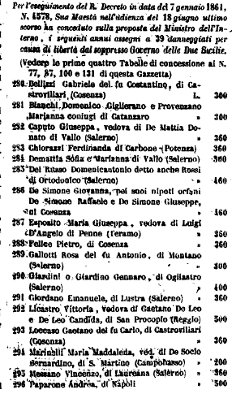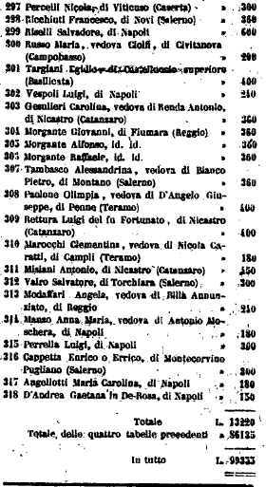

Gazzetta Ufficiale del Regno d’Italia n. 207 del 1 settembre 1862

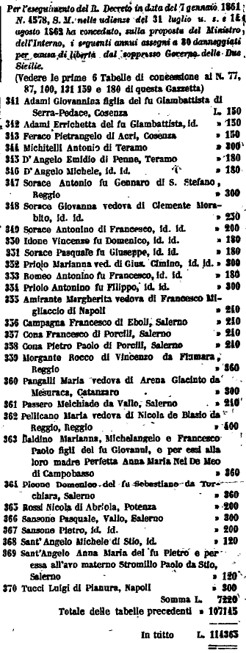

Gazzetta Ufficiale del Regno d’Italia n. 278 del 24 novembre 1862 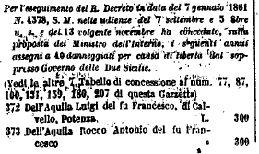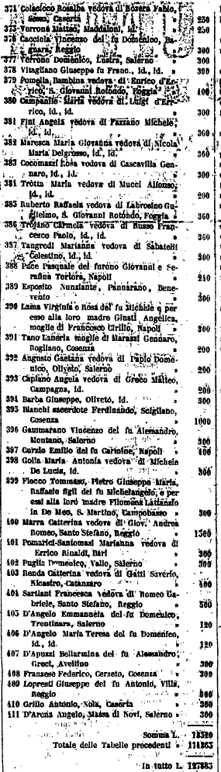

Gazzetta Ufficiale del Regno d’Italia n. 306 del 27 dicembre 1862

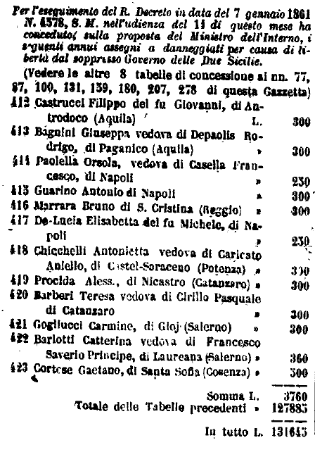

Gazzetta Ufficiale del Regno d’Italia n. 39 del 14 febbraio 1863 – supplemento ordinario

